Pestaña 1

Sprint BackLog 4
Asistente Virtual “InA”
Fecha: 30/10/2025

Integrantes:
-Jorge Arias
-Diego Pinto
Sección: 006D
Profesor: Juan Alberto Gana Reyes

Sprint 4
Fechas: 17 de octubre - 31 de octubre 2025

📋 TAREAS COMPLETADAS

ID | Tarea | Responsable | Estado | Horas
S4-01 | Implementación ChromaDB para RAG | Diego | Completado✅ | 8
S4-02 | Sistema de embeddings y búsqueda semántica | Diego | Completado✅ | 6
S4-03 | Selector de idioma en interfaz | Jorge | Completado✅ | 2
S4-04 | Traducción completa de interfaz (ES/EN/FR) | Jorge | Completado✅ | 8
S4-05 | Botón de accesibilidad con ajustes | Jorge | Completado✅ | 4
S4-06 | Modo alto contraste y tamaño texto | Jorge | Completado✅ | 2
S4-07 | Pruebas de usabilidad con 5 usuarios | Ambos | Completado✅ | 2
S4-08 | Planificación detallada Sprint 5 | Ambos | Completado✅ | 2

CRITERIOS DE ACEPTACIÓN CUMPLIDOS
- Sistema RAG responde con fuentes verificables
- Cambio de idioma afecta interfaz completa correctamente
- Modo accesibilidad funciona según especificaciones
- Pruebas de usabilidad realizadas con feedback positivo

MÉTRICAS SPRINT 4
- Velocidad del equipo: 34 puntos
- Tasa de finalización: 98%
- Bugs reportados: 3 (todos resueltos)
- Feedback usuarios prueba: 4.0/5.0 promedio

BURNDOWN CHART - Sprint 4

Datos de Partida:
- Total de Horas Estimadas: 34 horas (Suma de S4-01 a S4-08).
- Duración: 10 días hábiles (17 oct - 31 oct).
- Contexto: Sprint de especialización técnica (RAG, i18n, accesibilidad).
Tabla de Datos:
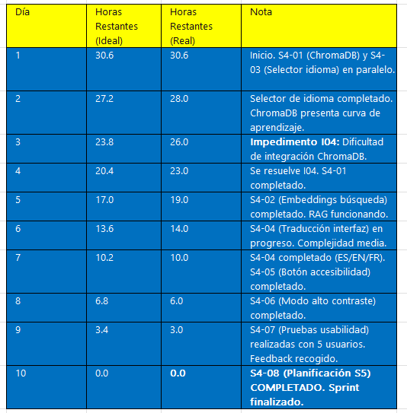
Análisis:
Sprint con un obstáculo técnico significativo al inicio (integración ChromaDB), pero una vez superado, el equipo avanzó a un ritmo igual o mejor que lo ideal. La recuperación fue rápida y el cierre del sprint fue limpio, con un margen positivo. Muestra una excelente adaptación a nuevas tecnologías.

IMPEDIMENT LOG - Sprint 4
